記入例

和泉市

わたしノート
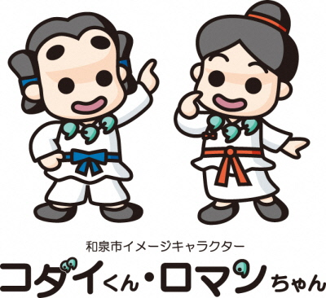

なまえ 和泉 政子

目次

１. こどもの状況・家族情報
２. 手帳の情報
３. 健診について
みんなが記録しましょう。

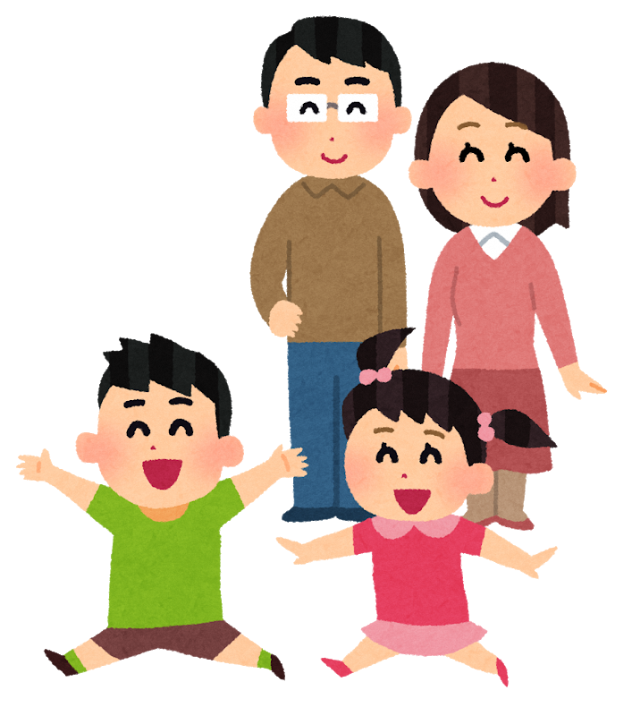
４. 就学前の情報
５. 受診歴
このページを表紙とし、うしろに詳しい相談表などを綴りましょう。

６. 相談の記録
７． サービス利用の記録
８． 小学校の情報
９. 中学校の情報
学年が変わったときに記録しましょう。
10. 高校の情報
11. 自己紹介シート
子どもの状況が変わったときや、年度が変わるときに記録しましょう。

12. 日常生活のようす
13. 支援のヒント集
14． ( )

１．こどもの状況
ふりがな | いずみ まさこ | 生年月日 |  | H○○年○ 月○日
氏名 | 和泉 政子
住所 | 〒 594 - 8501  大阪府和泉市府中町二丁目7番5号
保護者名 | 和泉 政代 | 電話番号 |  | 0725－○○－○○○○
緊急連絡先 | （氏名） 和泉 保  (電話番号)  090-○○○○―○○○○ |  | （続柄）父

家族情報 記入日 H○年 ○月 ○日
ふりがな | 続柄 | 生年月日 | 同居・別居 | 備考
氏名
いずみ たもつ | 父 | Ｓ○年 ○月 ○日 | 同 ・ 別
和泉 保
いずみ まさよ | 母 | Ｓ○年 ○月 ○日 | 同 ・ 別
和泉 政代
いずみ はなこ | 姉 | Ｈ○年 ○月 ○日 | 同 ・ 別
和泉 花子
 |  | 年 月 日 | 同 ・ 別
 |  | 年 月 日 | 同 ・ 別
 |  | 年 月 日 | 同 ・ 別
 |  | 年 月 日 | 同 ・ 別
２．手帳の情報
身体障がい者手帳
交付日 | 障がい名 | 次回認定の時期 | 障がい名
年 月 |  | 年 月
等級 |  | 等級
級 |  | 級

療育手帳
交付日 | ① 次回更新 | ② 次回更新 | ③ 次回更新
○年 ○月 | ○年 ○月 | ○年 ○月 | 年 月
A B1 B2 | A B1 B2 | A B1 B2 | A B1 B2
④ 次回更新 | ⑤ 次回更新 | ⑥ 次回更新 | ⑦ 次回更新
年 月 | 年 月 | 年 月 | 年 月
A B1 B2 | A B1 B2 | A B1 B2 | A B1 B2
精神障がい者福祉手帳
交付日 | ① 次回更新 | ② 次回更新 | ③ 次回更新
年 月 | 年 月 | 年 月 | 年 月
1級 2級 3級 | 1級 2級 3級 | 1級 2級 3級 | 1級 2級 3級
④ 次回更新 | ⑤ 次回更新 | ⑥ 次回更新 | ⑦ 次回更新
年 月 | 年 月 | 年 月 | 年 月
1級 2級 3級 | 1級 2級 3級 | 1級 2級 3級 | 1級 2級 3級
３．健診について
健診を受けた機関を記入しましょう。
また、そのときに医師や保健師からの指導・心理相談員の発達検査等を受けた場合は、その内容を書きましょう。

1か月児健診 ( 受診・未受診 ) ○○病院小児科

発育順調で特に何も言われなかった。
4か月児健診 ( 受診・未受診 ) 保健センター

首が座っていなかったので、経過を見るために1か月後に再度保健センターへ行った。
乳児後期健診 ( 受診・未受診 ) ○○病院小児科
お座り、ハイハイができておらず経過を見ていくように助言された。
1歳6か月児健診 ( 受診・未受診 ) 保健センター

指さしと言葉が出ていなかったため、ふたば幼児教室を紹介される。
2歳６か月児歯科検診 ( 受診・未受診 ) 保健センター
風邪をひいて発熱していたため受診できなかった。
○月○日（2歳8か月）で再診し、その時に保健師さんと面談した。面談のときに絵カードの指さしはできていた。
3歳６か月児健診 ( 受診・未受診 ) 保健センター
発達の先生に「ことばの理解は年齢相応だが、話すことは年齢より1年くらい遅れている」と言われた。
4． 就学前の情報
◆通っていたところ（療育機関など）や気になったことを記録しましょう。
年齢 | 通っていたところ  (保育園・認定こども園・  幼稚園・療育機関など) | 気になったこと  (教室での様子・過ごし方)
0～１歳 | ぶらんこ | 好きな遊びに熱中するとなかなか離れたがらず、  満足するまで遊べないと大泣きしていた。
1～2歳 | ふたば幼児教室 | 他の子どもと遊ぶより、母親や先生と遊びたがっていた。体操や手遊びはしなかった。
2～3歳 | ふたば幼児教室 | 遊びを中断しないといけない場面では泣いてばかりだった。
3～4歳（年少） | ○○保育園 | 一人遊びが多く、友達の輪に入ろうとしなかった。  先生の指示の意味が分からず、周囲を見て動いていた。  加配の先生についてもらった。
4～５歳（年中） | ○○保育園 | 少しづつ一緒に遊べる友達ができるようになったものの、  その場に馴染むまで時間がかかっていた。  加配の先生についてもらった。
5～6歳（年長） | ○○保育園 | 友達の輪に馴染むまで時間はかかるものの、笑顔で  過ごすことが増えた。  加配の先生についてもらった。
保育園や幼稚園などの様子は担任の先生から聞いた内容を書きましょう。

５．受診歴
- 時期や医療機関名などの内容を記録しましょう。
医療機関名  □□病院 | 初診日 | ○年 ○月 ○日 （ ○）歳
 | 診断日 | ○年 ○月 ○日 （ ○）歳
医師名  発達障がい等で、将来障がい年金の申請する際に必要となるのが「初診日」です。忘れずに記録しましょう。  診断書や手帳を取得した際はコピーを取って「受診歴」のうしろに綴りましょう。  △△ △△ | その他
診断名
広汎性発達障がい
医療機関名  □□病院 | 初診日 | ○年 ○月 ○日 （ ○）歳
 | 診断日 | ○年 ○月 ○日 （ ○）歳
医師名  □□ □□□ | その他  継続的に通院している、からだの病気や歯医者などの情報も記入しましょう
診断名
アトピー性皮膚炎
医療機関名  ○○歯科 | 初診日 | 年 月 日 （ ）歳
 | 診断日 | 年 月 日 （ ）歳
医師名  ○○ ○○ | その他
診断名
医療機関名 | 初診日 | 年 月 日 （ ）歳
 | 診断日 | 年 月 日 （ ）歳
医師名 | その他
診断名
医療機関名 | 初診日 | 年 月 日 （ ）歳
 | 診断日 | 年 月 日 （ ）歳
医師名 | その他
診断名
6. 相談の記録
年月日 | 年齢 | 機関名 | 担当者 | 相談のポイント | 対応内容
H○/○/○  H○/○/○ | ○歳  ○歳 | 保健センター  ○○病院  心理発達検査終了後、その結果をもらったら、「相談の記録」のうしろに綴りましょう。  心理士から受けたアドバイスを記録しましょう。記録内容は療育の参考に利用します。 | ○○○  ○○○ | ことばかけの仕方  発達の状況  就学時の進路 | こどもの関心に合わせたことばかけをする  全体に約2年の遅れ  就学相談を受けて、こどもに合った支援について相談すること
7. サービス利用の記録
◆利用している支援の内容がわかる決定通知書・個別支援計画等を一緒にファイルしましょう。
期間 | サービスの種類 | サービスの内容・頻度 | 事業所名
○年 ○月 ○日  から  ○年 ○月 ○日  （ ○歳〜 ○歳） | 放課後等デイサービス | 週に1回  放課後に通う  （SSTを受ける） | □×○
○年 ○月 ○日  から  ○年 ○月 ○日  （ ○歳〜 ○歳） | 放課後等デイサービス | 週に1回  放課後に通う  （買い物が行けるよう練習する） | ××△
○年 ○月 ○日  から  ○年 ○月 ○日  （ ○歳〜 ○歳） | 事業所からもらった決定通知書・個別支援計画等を「サービス利用の記録」のうしろに綴りましょう。
年 月 日
から
年 月 日
（ 歳〜 歳）
年 月 日
から
年 月 日
（ 歳〜 歳）
年 月 日
から
年 月 日
（ 歳〜 歳）
年 月 日
から
年 月 日
（ 歳〜 歳）
年 月 日
から
年 月 日
（ 歳〜 歳）
8. 小学校の情報
学年が変わったときに記録しましょう。
9. 中学校の情報
10. 高校の情報
◆小学（中学・高校） 年生のときのことを記入しましょう。
学校名 □□小学校 | △年△組 担任名( ○○ ○○ )
支援学級在籍 あり・なし
通級指導教室利用 あり・なし
◆支援を受けた内容
学校で支援を受けた内容を記録しましょう。

自立活動
国語の授業の補習・復習
読解・音読の練習
◆気がかりな内容
学校でもらった健康診断の記録や通知表を「小学校の情報」のうしろに綴りましょう。

保護者の方が気がかりな内容や、担任からきいた内容を記録しましょう。

○年 ○月 ○日
子どもの状況が変わったときや、年度が変わるときに記録しましょう
11. 自己紹介シート （ ○ 歳）
コミュニケーション
子どもに関わる人から
ご家族・ご本人
マイペースで、気持ちを切り替えることや
初めてのお友達と馴染むに少し時間が必要ですが
慣れた人とのやりとりはスムーズです。
急なことを伝えるとパニックになりやすいです。
「おはよう」とあいさつをすると、
元気にあいさつを返してくれます。

好きなこと・おちつくこと
ご家族・ご本人
子どもに関わる人から

絵を描くこと、小物作りが好きです。
お絵かきがとても上手で、
お友達と一緒にお絵かきを楽しんでいました。

いやなこと・不安なこと
ご家族・ご本人
大きな声で話しかけられることが嫌いです。
ボール遊び、帽子をかぶることが苦手です。
初めての経験することが苦手です。

ボールにぶつかるのが怖くて、
お友達がドッヂボールをしているときは離れた場所で見ていました。
子どもに関わる人から

その他
子どもに関わる人から
ご家族・ご本人
事前に写真などを使って
予定変更を伝えると
少し安心して過ごしていました。
急なことを伝えるとパニックになりやすいです。

子どもの状況が変わったときや、年度が変わるときに記録しましょう
記入日 |  | （ ○ 歳時） |  |  |  | 記入者 | 和泉 政代
項目 |  |  | 自立 | 一部 | 全介助 | 支援内容
移動 | 屋内 |  | ○
 | 屋外 |  | ○
姿勢 | 立った状態 |  | ○
 | 座った状態 |  | ○
 | 寝返り |  | ○
 | 起き上がり |  | ○
食事 | 手づかみ |  | する ・ しない |  |  | 最初はお箸を使って食べますが、お箸に疲れたときや、お箸を使うのが難しいときは、フォークやスプーンに持ち替えさせています。
 | 箸・スプーン等の利用 |  | ○
 | 飲水 |  | ○
清潔 | 洗顔 |  |  | ○ |  | 基本的には自分でやろうとしますが、洗い残しや流し残しが多いので、仕上げ等の手伝いが必要です。  顔が濡れるのを嫌がるため、洗顔や髪の毛を洗うときは特に手伝いが必要です。
 | 歯磨き |  |  | ○
 | 整髪 |  |  | ○
 | 手洗い |  | ○
 | 入浴 |  |  | ○
服の脱ぎ着 | シャツ |  |  | ○ |  | ボタン掛けが苦手なので、少し手伝いが必要です  靴を履くことはできますが、左右を間違えやすいので正しいほうの靴を足元に置きます。
 | ズボン |  | ○
 | 下着 |  | ○
 | 靴 |  |  | ○
排泄 | 排便 |  |  | ○ |  | 声をかけるとトイレに行きますが、排便時はふき取りの手伝いが必要です。
 | 排尿 |  | ○
その他
12. 日常生活のようす
13. 支援のヒント集
記入者： 和泉 政代 記入日 ○ 年 ○ 月 ○日
- 「こんな時には、こんな支援が助かります」という支援の方法を記入します。
- 保護者だから知っているコツ、支援者だから知っているコツを共有しましょう。
パニックになって泣き出してしまったとき
こんな場面では…
こんな支援が助かります

違う場所に移動させたり、本人の気持ちを汲み取りつつ諭してあげると落ち着くことが多いです。

伝えたいことが伝わりにくいとき
こんな場面では…
こんな支援が助かります

短い言葉で簡単に、絵を使って
順序立てて説明すると伝わりやすいです。

同じことで何度も注意されるとき
こんな場面では…
こんな支援が助かります

「これは○○だから、ダメだよ」と
ダメな理由と一緒に、ルールを分かりやすく教えてほしいです。
その時にどうすればよかったかを具体的に伝えてほしいです。

「わたしノート」 2018年改訂
<問い合わせ先>
✦和泉市子育て健康部 子育て支援室
（こども政策担当・ふたば幼児教室）
✦和泉市子育て健康部 健康づくり推進室
（保健センター・保健福祉センター）

